Урок-КВН по теме «Гидросфера» 6 класс
Цель: обобщить и углубить знание учащихся по теме «Гидросфера»
Задачи:
Образовательная: Закрепить знания по теме «Гидросфера», подвести итог изученному материалу.
Развивающая: Развивать умение и навыки работы с картографическим материалом, логическое мышление, память, познавательный интерес к предмету.
Воспитательная: воспитывать чувство коллективизма, взаимовыручки, доброжелательного отношения к команде – сопернице.
Оборудование: физическая карта полушарий и России, контурные карты, географические атласы, интерактивная доска, ПК, презентация учителя.
Тип урока: обобщающий.
Форма проведения: урок-КВН
Технологии: информационно-коммуникационные, обучение в сотрудничестве (групповая форма), развитие критического мышления.
1.РАЗМИНКА
1. Почему пресная вода на Земле не иссякает?  - А)Существуют океаны и моря;  - Б) существуют реки и озера;  - В) существуют ледники;  - Г) существуют подземные воды;  - Д) существует круговорот веществ в природе. | 2. Почему пресная вода на Земле не иссякает?  - А)Существуют океаны и моря;  - Б) существуют реки и озера;  - В) существуют ледники;  - Г) существуют подземные воды;  - Д) существует круговорот веществ в природе.
3. Основная причина океанических течений:  - А) географическое положение океана,  - Б) нагревание воды солнцем;  - В) постоянные ветры;  - г) подземные воды, источники;  - Д) все перечисленные причины | 4.Какая основная причина морских приливов?  - А) океанические течения;  - Б) притяжение воды Луной;  - В) перепад температуры морской воды;  - г) все вместе взятое.
5.От чего образуются цунами?  - А) моретрясения,  - Б) от разности температуры морской воды;  - В) ветра;  - Г) океанических течений? | 6. Чем отличается сточное озеро от бессточного?  - А) происхождением;  - Б) величиной;  - В) соленостью;  - Г) органическим миром
7. Что входит в понятие «гидросфера»?  - А) океаны и моря;  - Б) реки, озера, водохранилища;  - В) ледники;  - Г) подземные воды;  - Д) все перечисленное | 8. Что включает в себя понятие «внутренние поверхностные воды»?  - А) реки;  - Б) озера;  - В) ледники и подземные воды;  - Г) болота;  - Д) все перечисленные воды
9. Какие части гидросферы нельзя увидеть на глобусе или карте:  - А) водохранилища и болота;  - Б) ледники;  - В) пересыхающие озера;  - Г) подземные воды и воду в атмосфере. | 10 В каком состоянии воды в природе больше?  - А) твердом;  - Б) жидком;  - В) газообразном
11. Как на физических картах изображают неровности дна?  - А) изобатами;  - Б) различными оттенками синего цвета;  - В) отметками глубин;  - Г) всеми перечисленными способами. | .12 В каком море наибольшая соленость воды?  - А) Черном;  - Б) Средиземном;  - В) Каспийском;  - Г) Красном;  - Д) Карибском.
13. Что такое архипелаг?  - А) коралловые острова;  - Б) материковые острова;  - В) вулканические острова;  - Г) группа островов. | 14. Назовите материк, который омывается четырьмя океанами:  - А) Евразия;  - Б) Африка;  - В) Австралия;  - Г) Северная Америка;  - Д) Южная Америка
Конкурс «Перевертыши»
Живая суша Мертвое море
Старая вода новая земля
Буйный материк тихий океан

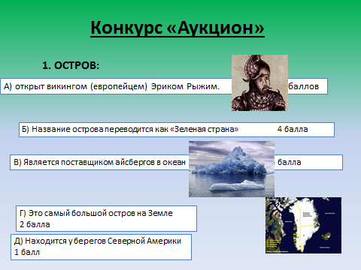 | 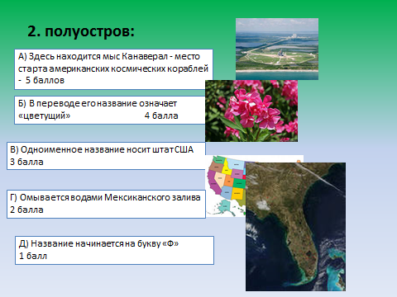
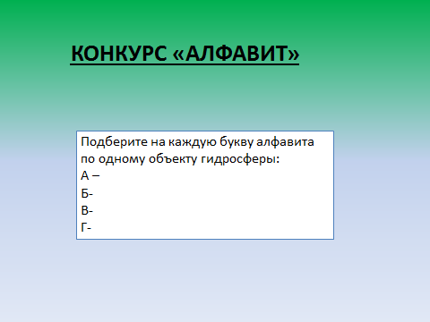 | 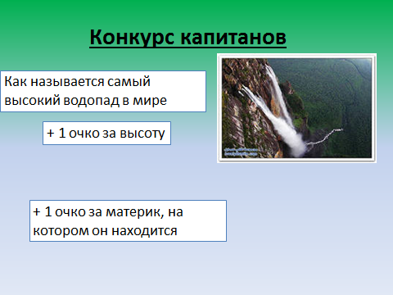
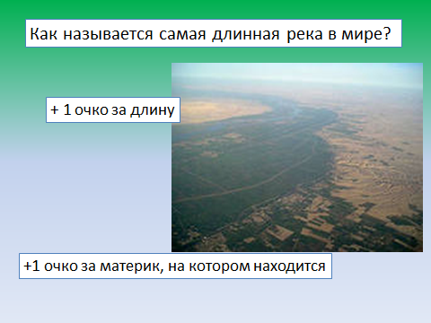 | 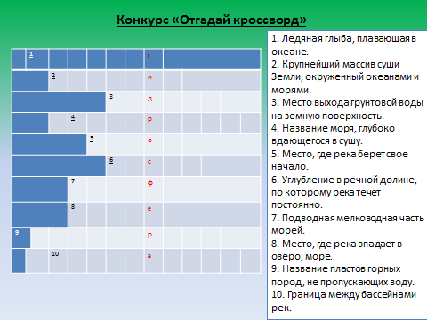
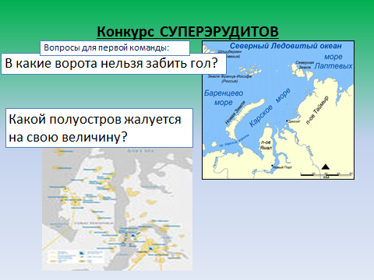 | 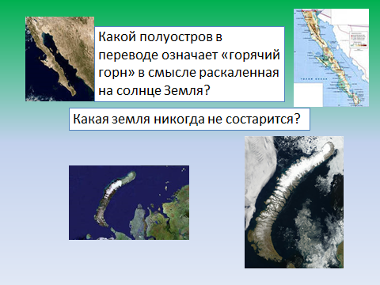
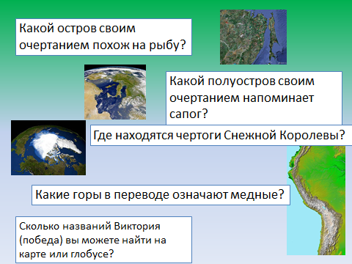 | 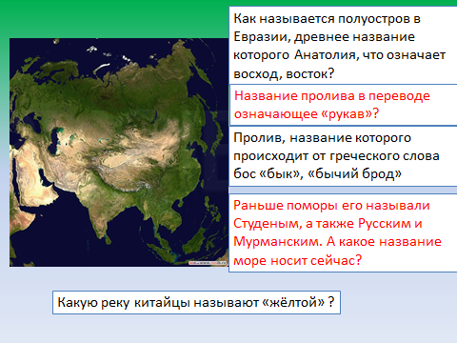
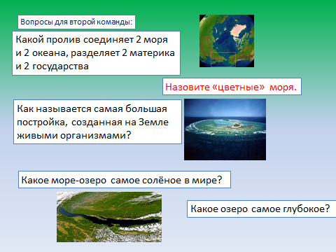 | 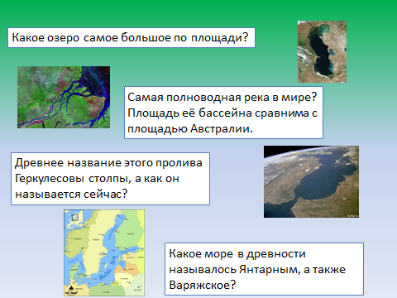
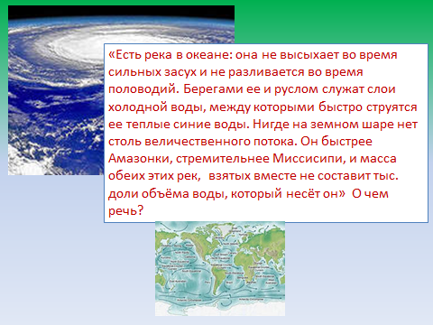 | 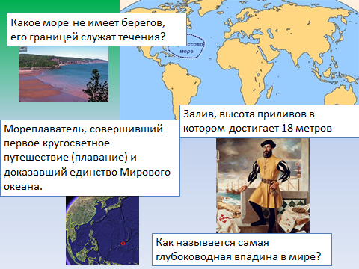
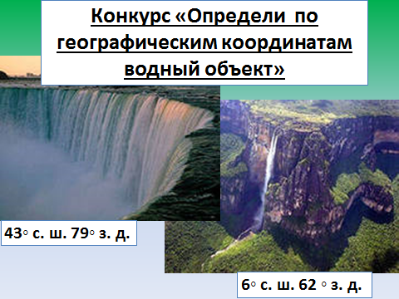
Итог : награждение победителей.

